管理体系审核记录表
过程与活动、  抽样计划 | 涉及  条款 | 受审核部门：管理层 主管领导、陪同人员：赵利 | 判定
 |  | 审核员：朱晓丽 马贵兰 杨春光 审核时间：2021年11月06日
 |  | 审核条款：4.1，4.2，4.3，4.4，5.1，5.2，5.3，6.1，6.2，6.3，7.1.1，7.4.，9.1.1 9.3，10.1，10.3
资质 |  | 营业执照（91110304753347463K）  成立日期：2003年7月31日 营业期限至：2055年1月26日  认证范围在经营范围内，符合要求。
组织及其环境 | 4.1 | 2003年7月成立，之前业务范围主要在北京，目前因环保原因北京大部分企业搬迁，目前企业经营业务范围在方圆300里范围内。设备清洗行业无标准，根据客户要求进行清洗作业，全国设备清洗企业共3-5家，同行业比企业在人员及设备上更显专业。当地政府组织安全检查，无书面不符合。  管理层识别、确定了与战略、目标相关、影响实现管理体系预期结果的内、外部因素，并且实时关注、评审不断变化的内外部信息。  企业进行了公司内外部环境因素分析：  外部环境：.国际环境、社会环境、政治环境、.经济环境、空气质量环境  内部环境：企业文化、.公司价值观、知识积累、.绩效、财务环境、资源环境、人力环境、应急演习（消防/化学品泄漏等）  抽应急演习（消防/化学品泄漏等）：由行政部统一组织应应急演习，各部门人员全程参与  社会环境：政府、社会团体及当地居民不接受超标的污染排放；  本公司主要排放的污染因子包括：生活污水、办公固体废弃物。本公司生活污水经过化粪池后进入市政管道，能够确保达标排放。本公司的生活固废有资质的固废回收单位收集。  。。。。。。  内外部环境识别充分，有效。  基本同去年
相关方的需求和期望 | 4.2 | 公司识别并确定了影响公司提供产品和服务能力的利益相关方：顾客、员工、供应商等。  管代介绍公司通过投标、合同约定、不同形式沟通（如：电话、面对面、调查问卷等）形式了解相关方的需求，然后提供出满足他们要求提供优质产品和完善的服务，目前公司能满足相关方的需求和期望。  相关方进行监视和评审的方式方法：公司通过走访、会议、客户要求等方式对相关方的信息进行监视和评审。抽相关方需求分析  相关方：客户：产品质量，优质服务  供应商：互利增值  员工：工作满意，个人发展，得到认可  另抽其他相关方需求，均保存完好，符合要求。  目前企业未发生处罚、相关方投诉事件  基本同去年
质量管理体系的范围 | 4.3 | 公司按照标准要求编写了体系文件，于2019年4月15日A/0发布、实施，管理体系文件包括管理手册、程序文件、作业文件和记录表格等内容，管理手册中包括了管理方针和管理目标，并给出了各级文件的接口。质量手册中明确了体系的范围，管理手册可获得并得到保持。  公司明确了质量管理体系的边界：  注册/经营地址：北京市房山区燕山迎风街11号双益商务楼B座B110房  生产地址：河北省保定市涿州市东仙坡镇庄户村北107国道(热电厂)西侧  范围：工业设备清洗 不适用条款：8.3  外包过程：无  在确定质量管理体系的范围时考虑了公司的内外部因素和相关方的需求和期望，考虑了公司的产品和服务，与公司的宗旨和战略方向一致。符合标准要求。
质量管理体系及其过程 | 4.4 | 组织对过程及相互关系进行了理顺，确定了组织机构，明确了职责，确定管理体系的边界和适用性，考虑了内外部问题、组织单元、风险控制、职能和物理边界；明确了活动、产品和服务、包括实施控制与施加影响的顺序和相互作用、权限、所需的准则和方法，改进措施等，据此建立了文件化的管理体系，以确保体系在运行中的完整性。 配备了各种资源满足体系运行的需要。 确立了监视测量的方法。  不适用条款：8.3  外包过程：无
领导作用和承诺  总则 | 5.1.1 | 企业最高管理者对管理体系的领导作用和承诺主要通过以下方面体现：对管理体系运行的有效性负责；促进使用过程方法和基于风险的思维确保管理体系要求融入企业的业务过程；确保建立的管理体系与组织内外部环境、战略方向保持一致管理方针、管理目标的制定，应与组织环境相适应，与战略方向一致；为确保管理体系所需的资源（确保管理体系实现期望的结果；督促人员积极参与、指导和支持员工为管理体系的有效性做出贡献；支持相关管理者在其职责范围内发挥领导作用，推动改进等。领导作用和承诺充分明确，基本符合标准要求。  企业最高管理者以顾客为关注焦点和承诺内部有通过以下方面证实：满足顾客产品要求和相关方环境要求的重要性意识和理念，确定和理解并持续地顾客要求以及适用的法律法规要求；确定和应对风险和机遇，这些风险和机遇可能影响产品和服务合格以及增强顾客满意的能力；始终致力于增强顾客和相关方满意。
以顾客为关注焦点 | 5.1.2 | 公司通过投标、市场调研等方式了解顾客的需求，确定他们关心的产品特性，特别是产品的关键特性。通过定期对顾客满意度进行测量、售后服务了解顾客对产品的意见。  在确定顾客的需求和期望时，公司同时考虑与产品有关的义务和法律法规要求，并采取措施，使其得到落实。
方针 | 5.2 | 企业策划并制定了质量方针：  “诚信服务；客户至上；质量第一；持续改进”  方针在质量手册中予以规定，经总经理批准实施。  质量方针体现了标准的要求，包括：公司的宗旨和环境并支持其战略方向，为目标制定了框架，满足适用要求的承诺，持续改进质量管理体系的承诺，通过会议、文件、网络宣传等形式进行贯彻，可为相关方获取。质量方针基本适宜。
组织的角色、职责的权限 | 5.3 | 企业在策划和建立管理体系时，成立了组织机构：设置了行政部、项目实施部、业务部等部门，并对各部门的作用、职责、权限进行了划分，提供的管理手册中确定了组织机构图、职能分配表， 各部门作用、职责、权限界定基本清楚，并与实际情况基本相符。最高管理者负责岗位的设定、职责和权限的指派工作。并有通过文件、会议、培训等方式将职责、权限传达到组织相关部门及层次。审核发现组织的角色、职责和权限基本得到有效沟通和贯彻实施。
策划  应对风险和机遇的措施 | 6.1 | 企业有对风险和机遇的措施进行了识别和控制：  企业目前识别风险点：1风险： a.劳动力短缺，人工成本越来越贵。 b.办公区房租金越来越贵。  - 机遇： a.公司产品适用范围越来越广，各种不同行业都有一定的需求 b.附着国家创新战略的实施，优秀客户将越来越多  措施： a.拓宽人力资源渠道，多方位引进工作人员 b.加强办公区地使用效率，合理使用场地 c.多开发合适的客户  风险、机遇识别充分，措施有效。
质量目标及其实现的策划 | 6.2 | 公司总的质量目标为：  1.工业设备清洗到位率100%；（设备清洗合格次数/清洗服务总数量）  2顾客的满意率≥90分（顾客满意度调查总分/调查次数*100%）  2020年12月至2021年0月目标完成情况：工业设备清洗到位率100%；.顾客的满意率98%  公司的质量目标已分解到相关职能部门，规定了计算方法及统计周期，符合要求。
变更的策划 | 6.3 | 企业有通过管理评审，内部审核结果，过程业绩分析，监视、测量、分析、评价等收集可能发生的变更信息，当组织内外环境、客户及利益相关方的需求、企业经营等方面发生重大变化，具体包括产品质量监视和测量过程中持续未达到预期结果、组织机构变化、重大人员调整、持续的经营亏损等情况下，需要对体系进行变更。企业有充分识别识别潜在的变更需求，并确保在必要时做出相应的变更。  受审核方明确了变更评估及实施的流程，即当发生变更时，确定变更的目的、考虑变更的潜在后果，质量管理体系的完整性，识别变更的风险和机遇，确定资源的可获得性并制定应对措施，责任和权限的分配或再分配。并要求对变更前、变更中、变更后的全过程实施监控，并组织对变更的有效性进行评价，确保质量管理体系的完整性。  体系运行以来，暂无变更情况发生。
资源总则 | 7.1.1 | 1)企业目前主要工作人员13名，包括管理、服务人员等。可满足产品和服务控制需要。配备了防爆工具、防爆自吸油泵、透明防静电油管、防爆长管螺旋风机、电缆、气体检测仪、隔绝式呼吸面具、防静电防护服、安全带、工具箱、警戒带、气体检测仪、测厚仪、测温仪、激光测距仪、钢卷尺等清洁、检验设备；电话，电脑、打印机、复印机、空调、办公桌椅等办公和通讯等设备/设施。特种设备：无。  2)外部资源，如供方、客户等相关方。  3）企业自动化设备自带软件，企业无需对其进行升级维护，只是使用。  目前企业所提供的内外部资源基本能满足管理体系运行的需要。
监测、  分析与评价 | 9.1.1 | 公司通过质量目标考核、内审、管理评审等对体系的有效性进行评价。  1）提供了顾客满意调查表，并进行了分析。  2）对过程产品质量进行了统计分析：分析生产总量、原材料总量、销售总量；计算损耗；提升效率。  3）对采购物资进行验证合格率100%。根据验收结果，证明供方提供的产品质量是稳定的.  4）通过内审中发现的不符合，确定改进措施并实施。  5）通过管理评审，提出改进措施，以便发现改进方向。
管理评审 | 9.3 | 公司制定了编号：《管理评审控制程序》，文件规定每年至少进行一次管理评审。总经理于2021年9月18日组织进行了一次管理评审。  查《管理评审计划》策划了管理评审目的、参加人员、各部门准备资料、评审会议要求等。总经理批准。  管理评审输入由管代和各部门收集并提供相关材料，内容基本涵盖：方针目标适宜性、质量目标的实现程度、体系策划和运行情况、可能的变更、外部供方的绩效、内审情况、顾客满意情况及纠正措施完成情况，应对风险和机遇所采取措施的有效性以及改进的建议等等。  提供《管理评审报告》，对评审情况进行了总结，各部门对各过程和活动进行了总结和讨论。  评审结论：本公司文件化的质量管理体系己建立，相关的文件适宜本公司实际运作情况，相对充分，有效。  本公司目前没有内外部环境发生变化的情况。不会影响质量管理体系的完整性。本公司质量方针、目标制定的合理性。  本公司质量管理体系的规范性文件能有效指导本公司质量管理体系的运作。各部门的质量管理体系得以实施但是有效性欠佳。  改进措施：本年度未提出需整改措施  抽上年度管理评审改进措施完成情况：已完成，符合要求。
改进 总则 | 10.1 | 企业有通过建立管理方针、目标，改进服务质量、纠正、避免和减少非预期情况带来的不利影响，改进质量管理体系的绩效和有效性以及定期的内审、管理评审，合理化建议等，并通过管理目标建立与考核，明确了改进、努力的方向，建立一个自我完善、持续改进的机制和良好氛围。  企业有充分识别和评价存在的改进机会，以持续满足顾客和相关方要求改进的方法措施包括：  1）引导创新、修改和改进现有过程或实施新过程的突破项目；  2）在现有过程中开展渐进、持续的改进活动；  3）纠正所存在不符合的原因等。
改进 | 10.3 | 企业策划的管理手册、程序文件等文件化信息要求要求实施、运行，并通过内审、管理评审、分析和评价、纠正和纠正措施、管理方针和管理目标等有关信息来源来实现对管理体系的持续改进，同时通过日常运行中发现的问题及时调整解决，以达到持续改进管理体系，以提升销售和服务过程质量、产品质量和组织环境绩效。  日常监视和测量过程中发现的不合格、不符合要求相关责任部门及时制定相应的改进、纠正和纠正措施，以实现一体化管理体系的持续改进。
提供营业执照原件真实可信.
顾客投诉情况：未发生
上级检查情况：未发生
主要用于投标，未发现违规使用证据
质量抽查：体系运行期间未进行抽查情况。
在体系运行期间未发生重大质量安全事故。
变更：无
上年度不符合验证；上年度未开具书面不符合

过程与活动、  抽样计划 | 涉及  条款 | 受审核部门：行政部 主管领导/陪同人员：刘欣颖 | 判定
 |  | 审核员：朱晓丽 马贵兰 杨春光 审核时间：2021年11月06日
 |  | 审核条款：5.3，6.2，7.1.2 7.1.6 7.2，7.3，7.4， 7.5，9.1.1 9.1.3 9.2
职责和权限 | 5.3 | 部门主要职责如下：  负责人力资源、负责内外部沟通、意识的培养、文件记录的管理、分析评价、内部审核等  负责人了解自己的职责及权限
质量  目标 | 6.2 | 分解到该部门的质量目标及完成情况如下：  - 培训计划完成率100%（按计划培训次数/应培训总次数*100%）  2020年12-2021年10月质量目标完成情况：均完成
企业知识管理方法、措施及效果 | 7.1.6 | 行政部负责公司知识管理的协调工作、无形资产的管理、信息系统的建设与管理以及公司所有制度文件和资料的管理和控制工作并对内、外部知识进行确定、维护、发放与管理。  已识别的公司内部知识包括：企业管理知识，专业技术知识，市场营销知识，成功经验总结，失败教训案例，培训心得体会。主要有：人员的工作经历、经验、操作技能、作业文件、软件程序等。  外部知识包括：外来资料、市场信息，学术交流，专业会议，从顾客或外部供方出收集来的知识等。主要有：法律法规：《中华人民共和国产品质量法》、《中华人民共和国产品标准化法》、《中华人民共和国合同法》、《消费者权益保护法》等及法律法规、执行标准及客户要求等。  已制定培训计划组织学习相关知识，并按要求不断更新。
人员  能力 | 7.1.2  7.2 | 已识别与QMS相关人员：各部门负责人、生产人员、质检人员、销售、内审员，提供了岗位职责与任职要求。新进员工已制定岗前培训计划。  企业制定了岗位任职要求，对各部门负责人能力进行了规定：  抽员工综合技能考核表  岗位  项目实施部：李志宏  专业知识、主动性和创造性、判断力及时效性、沟通能力、团队精神  评语：  该员工业务技能强，工作认真负责，执行力较好，善于沟通，乐观上进，综合评价良好。  评价人：赵利 日期：2021年4月15日  抽人员资质：  姓名：李志宏 作业项目：有限空间作业 发证日期：2018.01.22  谷宪 有限空间作业 2018.01.22  李志宏 电工 2018.03.02  另抽其他人能力评价表，均保存完好，符合要求。  查：《2020-2021年培训计划》，内容涵盖：体系文件、管理制度培训、工业设备清洗知识培训、内审员培训等。  编制：刘欣颖 批准：赵利 2020年12月13 日  抽《培训记录表》  参加人员：刘欣颖 杨赵荣  培训人员：外聘老师  培训内容：内审知识培训  培训日期： 2021.6.20  考试方式及成绩∶培训结束进行了口头考核，参加人员基本掌握了培训要求  评价人：刘欣颖 时间：2021.6. 20  参加人员：全体  培训人员：刘欣颖  培训内容：管理制度培训  培训日期：2021.3.15  考试方式及成绩∶对参加培训的员工进行了培训相关内容的提问，均能准确的进行回答  培训效果的评价：培训效果显著，方式有效  评价人：赵利  另抽其他培训记录，均保存完好，符合要求。
意识 | 7.3 | 通过下发文件、能力提升培训等方式使公司控制范围内开展工作的人员知晓管理方针及相关的质量目标、对管理体系有效性的贡献，包括改进绩效的益处；以及不符合管理体系要求可能引发的后果。确保公司内所有部门和每一个人都知晓各自应承担的相关责任，每一位员工清楚自己所做的每一项工作可能产生的负面影响、以及降低这些影响的控制措施和目标/指标，并在绩效考核的约束氛围中自觉实施。  现场抽查一名员工，询问公司质量方针和目标，及对方针的了解，能够正确回答。
沟通 | 7.4 | 企业主要通过以下措施实施内部、外部的信息交流和信息沟通：  1）内部沟通：a)通过各种列会传达、通报质量管理情况（如工作例会、经营会议等)；b)各部门内部会议等；c)内部文件的学习和传递；d)公司宣传栏等方式。  2）外部沟通：a)与供方沟通采购产品信息，产品质量和交货信息等；b)与顾客沟通新产品设计开发信息、产品质量、交付情况和服务方面等；c)与当地政府主管部门进行交流沟通。  内外部信息交流/沟通方式可行、有效。  公司沟通机制已经建立，基本有效。  尚未发生因交流、沟通不畅而导致体系运行受阻现象影响。
文件化信息 | 7.5 | 执行公司《文件控制程序》《记录控制程序》  公司质量管理体系文件包括：质量手册、程序文件、作业文件、外来文件、记录等。文件均受控。  查：公司质量《管理手册》（含程序文件）为依据GB/T19001-2016版编制，于2019年4月15日发布实施，目前版本为A/1版。  由管理者代表审核，总经理批准后发布。  查：“文件发放/回收记录”，内容涵盖：序号、文件名称、编号、发放部门、发放日期等。  质量手册、程序文件、工序作业指导书、检验作业指导书已发放各部门，有签收部门确认。  规定对所有失效文件，从使用场所回收并填写《文件销毁申请单》经总经理批准后要加盖“作废”印章，统一销毁。  文件更改采用局部修改、换页、换版等方式。  查：有“外来文件清单”记录了《产品质量法》等外来文件，控制分发，有专人负责。  已建立“记录清单”内容含盖：序号、记录名称、记录编号等。  现场查看，文件、记录保持清晰，保存完好。  文件化信息受控。
监测总则  分析与评价 | 9.1.1  9.1.3 | 公司通过质量目标考核、内审、管理评审等对体系的有效性进行评价。  1）提供了顾客满意调查表，并进行了分析。  2）对过程产品质量进行了统计分析：分析生产总量、原材料总量、销售总量；计算损耗；提升效率。  3）对采购物资进行验证合格率100%。根据验收结果，证明供方提供的产品质量是稳定的.  4）通过内审中发现的不符合，确定改进措施并实施。  5）通过管理评审，提出改进措施，以便发现改进方向。
内审 | 9.2 | 公司制定了《内部审核控制程序》，文件规定每年至少进行一次内部审核，间隔时间不超过12个月。规定了审核的策划、实施、形成记录以及报告结果的要求。  提供了《审核实施计划》，策划了审核目的、依据、审核内容、审核要求、审核组成员等内容。  内审时间：2021年9月15-16日。  依据GB/T19001-2016版标准，质量管理手册和体系其他文件。计划由总经理批准后实施。  公司按计划实施了内审。提供了内审员任命书，写明了内审员任职要求及审核要求。内审员的安排考虑了审核过程的客观性和公正性，没有发现自己审核本部门的情况。  提供了内审检查表。内审不符合1项，已整改验收合格。  内审报告显示本公司的质量体系均运行良好。

过程与活动、  抽样计划 | 涉及  条款 | 受审核部门：业务部 主管领导/陪同人员：刘欣颖 | 判定
 |  | 审核员：朱晓丽 马贵兰 杨春光 审核时间：2021年 1１月０6 日
 |  | 审核条款：5.3，6.2 8.2 8.4 8.5.3 8.5.5 9.1.2
职责和权限 | 5.3 | 部门主要职责如下：  销售合同或订单的签订及评审组织；  开拓市场，按客户要求提供合格的产品  顾客或外部供方的财产的识别和保护  顾客满意度调查和分析；  部门负责人了解自己的职责
质量  目标 | 6.2 | 分解目标及考核情况  1、设备清洗质量合格率100%；（设备清洗合格次数/清洗服务总数量）  2、客户投诉数每月低于3次（顾客投诉次数实际发生统计）  2020年12月-2021年10月目标完成情况：均完成。
产品和服务的要求确定、评审和更改 | 8.2 | 经常对顾客进行沟通，了解顾客的意见。  售前：走访用户、了解相关信息等，与顾客签订合同或订单；  售中：组织供方按期交付，解决用户对进度、质量等关切问题；  售后：与客户保持密切沟通，不定期回访用户，并对顾客反馈问题解答。体系建立实施至今未发生严重顾客投诉。  获取销售信息，与客户洽谈，在签订合同前对客户要求进行评审，确认可以满足行业有关法律、法规要求和公司规定及客户要求时，签订合同，根据销售合同为客户提供服务。  查销售过程控制记录  抽查销售合同/订单  客户：北京宜成远兴化工有限责任公司  项目名称：油罐清洗项目  合同写明了技术标准、质量要求、质量负责期限、技术资料提供及保密、材料提供等内容  有双方负责人签字盖章  签订日期：2021年1月18日  评审记录：  产品要求规定： 明确 √ 不明确 □  2.与以前表述不一致的要求： 已解决 √ 未解决 □  3.公司满足合同要求：1）技术指标 能满足 √ 不满足 □  2）交货期 能满足 √ 不满足 □  3）价格 合 适 √ 不合适 □  4.其他： 1）双方责任 明 确 √ 不明确 □  2）付款方式 合 适 √ 不合适 □  3）纠纷解决方式 明 确 √ 不明确 □  结论：本公司可以符合顾客要求，合同可以继续执行  签名： 赵利2021年1月17日  客户：北京市房山燕东化工厂  作业内容油罐、油仓清洗  合同写明服务报酬、施工期间甲乙双方责任义务、工期等内容  有双方负责人签字盖章  签订日期：2021年9月16日  评审记录：  产品要求规定： 明确 √ 不明确 □  2.与以前表述不一致的要求： 已解决 √ 未解决 □  3.公司满足合同要求：1）技术指标 能满足 √ 不满足 □  2）交货期 能满足 √ 不满足 □  3）价格 合 适 √ 不合适 □  4.其他： 1）双方责任 明 确 √ 不明确 □  2）付款方式 合 适 √ 不合适 □  3）纠纷解决方式 明 确 √ 不明确 □  结论：本公司可以符合顾客要求，合同可以继续执行  签名： 赵利2021年9月15日  另抽其他合同记录，均保存完好。符合要求。  公司通过传真、邮件及电话等方式与顾客交流，主要进行以下沟通：  1、向顾客提供保证产品质量的有关信息，保修及应急措施。  2、接受顾客问询、询价、合同的处理。  3、根据合同要求进行有关的事宜，对顾客的投诉或意见进行处理和答复。  4、合理处理顾客财产，主要是顾客报修产品。  目前沟通渠道畅通  目前无合同更改情况发生。
外部提供过程、产品和服务过程管理 | 8.4 | 企业确定了对外部供方实施的具体控制要求，旨在确保产品能够按计划提供，并符合要求，为确保外部提供的过程、产品不会对企业稳定地向顾客提供合格的产品的能力产生不利影响。  提供《合格供方名录》《供应商综合能力评价表》  原材料名称 供应商名称  工业清洗剂 北京起源矩阵商贸有限公司  螺栓松动剂 北京京东世纪信息技术有限公司  工具及服装等 京东  。。。。。。。。  抽供应商综合能力评价表：经营资格和信誉、产品质量、产品价格、售后服务  评定结论：列为合格供方  批准：赵利 2021年4月15日  抽工业清洗剂、螺栓松动剂另抽其他合同，均保存完好，符合要求。  抽进货检验记录  物资名称 规格型号 数量 检验记录 检验结果 检验员 时间  外观标识 合格单证 开箱检查 功能检查  工业清洗剂 起源 200公斤√ √ √ √ √ 谷宪 2021.9.30  螺栓松动剂 WD-40 1箱 √ √ √ √ √ 谷宪 2021.10.25  防护服 杜邦 50 √ √ √ √ √ 谷宪 2021.4.16  气体检测仪 1 √ √ √ √ √ 谷宪 2019.4.16  。。。。。。。。
顾客满意度调查 | 9.1.2 | 企业对顾客对产品是否满意的信息进行监视，并编制《顾客满意情况调查表》。对调查表中各项目进行打分。公司于2021年10月对主要客户进行了电话问卷调查，分别对服务质量、服务态度、交货期、投诉处理等内容进行调查，客户均对相关内容进行了反馈，从统计数据中可以看出，顾客满意度平均分为98%，超过了质量目标要求，目标完成。从各分项看，说明我公司还有不完善的地方，如：价格等方面，我公司一定会在以后的工作中节约成本，尽量降低价格，使顾客更加满意。
顾客财产 | 8.5.3 | 公司的顾客或外部供方的财产主要是客户信息及客户提供的技术要求、图纸等，如有丢失、损坏或不适用的情况发生，应由使用部门及时记录在《顾客财产问题记录表》中，与顾客协商解决。  自体系运行以来尚无顾客财产问题记录。
交付后的活动 | 8.5.5 | 交付后的活动：交付后的活动主要是售后服务，产品交付后，按照签订的合同条款实施售后服务，公司做出了售后服务承诺，明确有电话技术支持、投诉电话等内容。通过电话、网络等方式与客户交流沟通，了解顾客意见及建议。并将获得信息及时反馈到相关部门进行处理。自上次审核以来尚未发生软件测试服务导致的客户反馈及投诉情况

过程与活动、  抽样计划 | 涉及  条款 | 受审核部门：项目实施部 主管领导/陪同人员：刘欣颖 | 判定
 |  | 审核员：朱晓丽 马贵兰 杨春光 审核时间：2021年11月6日
 |  | 审核条款：Q:5.3，6.2， 7.1.3-7.1.5 8.1 8.3 8.5 8.6 8.7 10.2
职责和权限 | 5.3 | 部门负责人：  提供岗位职责与任职要求，对岗位职责和任职条件进行了描述。  负责基础设施及环境；监视测量设备控制；负责产品实现的策划；设计开发；生产过程控制；放行控制、不符合控制  职责和权限与手册描述基本一致
质量  目标 | 6.2 | 分解到该部门的质量目标及完成情况如下：  部门目标：  1、客户投诉数每月低于3次（顾客投诉次数）  2、顾客满意度≥90分（顾客满意度调查）  抽2020年12月至2021年10月份质量目标完成情况，均完成。
设施设备管理 | 7.1.3 | 现主要人员10余人左右，企业办公室约30平米左右，常驻办公室人员主要为总经理及行政人员，其他员工基本在项目实施地。  主要办公设备有台式电脑、打印机等  生产设备：防爆工具、防爆自吸油泵、透明防静电油管、防爆长管螺旋风机、电缆、气体检测仪、隔绝式呼吸面具、防静电防护服、安全带、工具箱、警戒带、气体检测仪、测厚仪、测温仪、激光测距仪、钢卷尺等清洁、检验设备；基本能满足服务需要。设备状态良好。  清洁工具主要日程维护为清洁，项目实施前有使用人对设备进行清点并进行必要的准备工作，包括设备清洁，项目实施完成后对设备再次进行清点，清理，无记录，使用人自行负责。  办公设备的日常维护，主要为局域网维护、灰尘清扫、电脑、和一些设备的耗材更换。  设备管理符合要求。
过程运行环境管理 | 7.1.4 | 目前生产经营在北京市房山区燕山迎风街11号双益商务楼B座B110房，企业经营地为租赁，面积共30平米左右。经营过程无特殊环境要求。根据项目内容不同，项目实施地进场前对气体（有害气体、易燃气体等）、温度、作业环境进行识别及检测。  有库房一个：主要存储清洁剂、清洁设备、辅助工具等，分区存放。均有包装，标识清楚。  主要工作场所为公司办公场所、仓库，现场查看：  - 办公现场环境整洁，秩序良好。  2、办公区内有消防器材，有效期内。  工作环境可满足需要。工作环境可满足需要。
监视和测量资源 | 7.1.5 | 企业编制检测设备清单，记录了设备名称、规格型号等内容。  组织配置的监视测量设备主要为气体检测仪、测厚仪、测温仪、激光测距仪、钢卷尺等。基本满足检验需要。  多数情况设备使用甲方设备，企业在甲方监督下进行检测  抽设备校准/验证情况，符合要求，具体见附件  根据企业目前经营的产品品类的检测和客户要求，现有检测器具基本监事和测量要求。按照监视测量管理要求，公司安排人员进行日常维护保养，定期进行鉴定或校准，确保计量器具的有效使用。  清洁现场使用的监视测量设备由车间负责保管，检验用的测量设备由质检人员专人负责，防止潮湿、磕碰和损坏。未发生使用过程中失效的现象，如果出现，清楚应立即停止使用，送具有计量资质的检定部门检定，并对已往所检结果重新检验。  监视和测量用软件均为设备自带，设备校准时同事校准，版本升级时设备返厂。
策划 | 8.1 | 企业根据客户要求对生产进行策划：  1、确定产品和服务的要求：GB 30871-2014化学品生产单位特殊作业安全规范DB11 852.1-2012 地下有限空间作业安全技术规范 GB 50156-2012(2014年版) 汽车加油加气站设计与施工规范《工业清洗及应用》《工业清洗及应用》 化学工业出版社 《危险化学品安全管理条例》《特种作业人员安全技术培训考核管理规定》国家安监局令 80 号石油库管理制度规程标准》2000 版 中国石油天然气股份有限公司《油罐清洗安全技术规程》等  2、制定目标，目标基本合理、可测量、可达到  3、流程：现场勘查—编制实施方案—现场设备清洗（人员培训、技术交底—前期清洗资源的准备—气体检测—清洗设备准备—清洗（清洗剂调配，物理处理—高压清洗—擦拭）--验收—设备恢复就位  4、策划了油罐清洗安全技术规程、有限空间安全作业操作规程等作业指导文件。  5、所需资源：配备了防爆工具、防爆自吸油泵、透明防静电油管、防爆长管螺旋风机、电缆、气体检测仪、隔绝式呼吸面具、防静电防护服、安全带、工具箱、警戒带、气体检测仪、测厚仪、测温仪、激光测距仪、钢卷尺等清洁、检验设备，人员经过培训上岗等。基本满足工作需要。资源基本满足。  6、遵照岗位职责、工艺流程、服务检验规程等作业指导文件实施过程控制。  产品通过检验来对产品实现过程进行控制。生产过程中由目负责人组织进行检查，项目完成后由客户进行验收，符合要求  - 策划了施工方案、应急预案、开工报告、技术交底、施工记录等记录，记录均长期保期。由项目施工部统一汇总交行政部存储。  8、通过识别与评价对公司目标和战略方向相关，影响其实现质量管理体系预期结果的各种内外部环境因素，有效应对风险和机遇。  9、外包过程：无  10、策划适合组织体系运行需要，未发生更改，策划情况符合标准要求  产品实现策划的输出的信息充分，输出内容满足标准要求和企业实际。
设计开发 | 8.3 | 该组织依据国家/行业标准及顾客要求进行加工 ，流程、工艺、人员、设备均未发生变更，目前不存在产品设计和开发情况，基本符合。
生产和服务提供的控制 | 8.5．1 | 企业根据国家标准、行业标准GB 30871-2014化学品生产单位特殊作业安全规范DB11 852.1-2012 地下有限空间作业安全技术规范 GB 50156-2012(2014年版) 汽车加油加气站设计与施工规范《工业清洗及应用》《工业清洗及应用》 化学工业出版社 《危险化学品安全管理条例》《特种作业人员安全技术培训考核管理规定》国家安监局令 80 号石油库管理制度规程标准》2000 版 中国石油天然气股份有限公司《油罐清洗安全技术规程》等进行服务  项目合同签订前，项目实施部出策划方案  抽2021年1月18日北京宜成远兴化工有限责任公司合同及安全协议，写明客户要求及甲乙双方权利义务。  抽北京宜成远兴化工有限责任公司储油罐清洗方案  清洗、维护作业内容包括：人孔管道法兰的拆除、废油液的排除、油罐内壁油泥油污的清理、  干净抹布擦拭油罐内壁、废油液的处置。  编制依据  （1）甲方任务书  （2）《工业清洗及应用》 化学工业出版社  （3） 《危险化学品安全管理条例》  （4） 《成品油罐清洗安全技术规程》Q/SH0519-2013  （7）现场勘查情况  对设备状况、作业目的与检验要求、安全与防护、清洗作业前准备工作、清洗流程、环境保护、施工组织人员、设备等进行了策划，符合要求。  策划了生产流程：见8.1条款  执行标准：GB 30871-2014化学品生产单位特殊作业安全规范DB11 852.1-2012 地下有限空间作业安全技术规范 GB 50156-2012(2014年版) 汽车加油加气站设计与施工规范《工业清洗及应用》《工业清洗及应用》 化学工业出版社 《危险化学品安全管理条例》《特种作业人员安全技术培训考核管理规定》国家安监局令 80 号石油库管理制度规程标准》2000 版 中国石油天然气股份有限公司《油罐清洗安全技术规程》等  以上信息能够指导生产。  可获得和使用适宜的监视和测量资源：气体检测仪、测厚仪、测温仪、激光测距仪、钢卷尺等。监视和测量设备满足检验需要。  在适当阶段实施监视和测量活动，以验证是否符合过程或输出的控制准则以及产品和服务的接收准则：客户要求、施工方案、油罐清洗安全技术规程、有限空间安全作业操作规程等作业指导文件实施过程控制。  产品通过检验等来对产品实现过程进行控制。生产过程中由专人进行检查，完成后由客户进行验收，符合要求。  为过程的运行使用适宜的基础设施，并保持适宜的环境：配备了工作台、组装用工具（扳手、螺丝刀等）等生产设备，人员经过培训上岗等。基本满足工作需要。资源基本满足。  生产环境无其他特殊要求。  办公区内有消防器材，有效期内。  5）配备胜任的人员，包括所需求的资格：初中以上学历；视力良好；经过培训、考核合格后上岗。  6）若输出结果不能由后续的监视或测量加以验证，应对生产和服务提供过程实现策划结果的能力进行确认，并定期再确认：经确认，服务过程中需要确认的过程：服务过程、清洗剂调配过程。抽确认记录，符合要求。  7）采取措施防止人为错误：制定有作业规程，明确了操作要求，各工序互检，避免人为失误  8）实施放行、交付和交付后的活动：按照各客户要求实施过程控制，以确保有效实施放行、交付和交付后活动。  现场视频巡视项目现场：北京市房山燕东化工厂5台油罐车和和罐车油仓清洗，  现场作业人员：李志宏（负责人）、：谷宪、孔祥春、赵志达  作业人员均穿防静电作业服、胶靴、戴安全帽  10月29日进场，预计11月30日完工  抽开工报告：  项目名称：北京市房山燕东化工厂设备清洗  项目地址：北京市房山区阎村镇焦庄村  开工日期：2021年10月29日  计划竣工日期：2021年11月30日  施工技术交底、安全交底已于 2020 年 10 月 28 日进行  。。。。  有双方负责人签字  抽施工方案：  清洗前准备：  5.1.1 在进行清洗前，必须对储罐清洗作业的全体人员进行安全教育，安全教育合格后，方  可进入作业现场。  5.1.2 作业人员防护设备（呼吸器、防护衣、安全带等）准备齐备，且完好。  5.1.3 查看作业现场的电源、水源是否符合作业要求。  5.1.4 进入作业现场的车辆、设备必须完好，车辆必须安装防火帽，电动设备要求防爆电机  型，对于一些特殊非防爆型电动设备，要求设备距离罐区5 米以上放置。  5.1.5 清洗作业需要的材料、设备提前进入现场，并由专人看护。  5.1.6 准备好相同规格要求的更换部件，如人孔垫片等。  5.1.7 作业区域设置设立隔离区，禁止闲人进入 。  作业流程：  清罐作业流程  A、用警戒带将作业区域隔离  B、可燃气体检测仪检测作业区域可燃气体含量  C、临时配电箱接电（由业主方电工操作）  D、高压清洗机等用电设备连接临时配电箱  E、清洗液准备  F、发油台、油罐车清洗  G、无尘脱脂棉布擦拭设备表面  H、甲方验收  抽技术交底记录：  项目名称 北京市房山燕东化工厂设备清洗  施工经理 李志宏 技术交底 赵利  交底地点 北京市房山区阎村镇焦庄村燕东化工厂 交底时间：2021 年 10 月28 日  内容：  1、施工人员必须按技术要求施工  2、设备拆除与恢复使用防爆工具  3、电气设备必须由专业电工操作，其他人员无权操作  4、使用气体检测仪检测现场可燃气含量合格后方可进行清洗作业  有技术人员签字确认，符合要求。  有培训记录：培训讲师：赵利  培训内容：现场临时用电安全规程  2、施工现场消防安全规程  3、高处作业安全防护措施  4、应急救援预案  有作业人员签字，符合要求。  但现场无培训有效性评价，已跟负责人沟通  现场巡查时作业人员正在进行油罐车表面清洁：一人拿高压枪进行清洗一人用清洁墩布进行擦拭，现场与负责人沟通：清洁剂使用洗车液500ml/2000L水进行勾兑，清洁剂勾兑经现场使用确定符合要求。现场做了隔离区、有严禁烟火字样。作业人员按施工方案进行作业，符合要求。  生产过程受控
标识和可追溯性 | 8.5.2 | 1、产品状态标识应包括以下内容：  a）服务的内容、客户信息等；  b）检验状态：待检、合格、不合格。  查看仓库存放清洁剂、工具、设备等，有标识，企业对仓库进行了分区。  可追溯性：竣工验收报告→质检员检查记录→施工记录→技术交底记录→施工方案，保证了公司的服务各过程可追溯。
产品防护 | 8.5.4 | 提供的《质量手册》中明确标识了搬运，贮存，包装，防护等方面的控制要求。  1．标识：标识采用标签，标牌，区域，检验状态等形式控制。  施工方案，操作工，检验员，控制基本有效。  2．搬运：服务行业无需搬运。  3．包装：无。  4．贮存：仓库通风、采光、照明设施良好，防潮，车间正在使用的原料及半成品按区域堆放、分区、分类存放，基本适宜。  5．防护：在运输过程中用帆布篷进行覆盖。
更改控制 | 8.5.6 | 组织明确组织应对生产和服务提供的更改进行必要的评审和控制，以确保持续地符合要求，  组织应保留形成文件的信息，包括有关更改评审结果、授权进行更改的人员以及根据评审所采取的必要措施的要求。  经了解，目前组织在生产和服务提供期间的主要变更是：  生产计划的变更、顾客订单产品要求及数量变更、交货日期变更、法律法规变更，产品标准变更，外部供方交货不及时或质量问题，设备出现故障等。  现场与负责人交流沟通，负责人介绍说，目前，尚无上述情况的变更，现场无变更情况
放行控制 | 8.6 | 企业负责人介绍说：目前工业设备清洗没有标准，企业通过专业的设备、人员及良好的服务态度不断提升服务质量。  抽：2021年1月18日北京宜成远兴化工有限责任公司储油罐清洗方案  编制：刘欣颖 审批：赵利  编制依据：  （1）甲方任务书  （2）《工业清洗及应用》 ）《工业清洗及应用》 化学工业出版社  （3）《危险化学品安全管理条例》  （4）《特种作业人员安全技术培训考核管理规定 》国家安监局令 80 号  （5）《石油库管理制度规程标准》 ）《石油库管理制度规程标准》 2000 版 中国石油天然气股份有限公司  （6）《油罐清洗安全技术规程》 ）《油罐清洗安全技术规程》  （7）现场勘查情况  设备状况：罐号：6-10# 储罐型式：卧立式 标称容量：60㎡ 材质：碳素钢  存储介质：溶剂油 数量：5台  。。。。。。。。  作业目的与合格要求：  作业目的：彻底排除油罐剩余油料，彻底清洗罐壁，满足油罐更换存储油品的要求；  作业措施：油泵排除废油，人工清理废油泥，干净抹布擦拭油罐内壁；  验收标准：油罐内没有剩余油料，油罐内壁没有明显油污油垢。  写明了油罐区作业安全及防护、罐内作业风险控制、油罐清洗作业（清洗前准备、作业流程、环境保护、施工组织、施工人员、机具及材料），符合要求。  清洗前准备：  6.1.1 在进行清洗前，必须对储罐清洗作业的全体人员进行安全教育，安全教育合格后，方可进入作业现场。  6.1.2 作业人员防护设备（呼吸器、防护衣、安全带等）准备齐备，且完好。  6.1.3 查看作业现场的电源、水源是否符合作业要求。  6.1.4 进入作业现场的车辆、设备必须完好，车辆必须安装防火帽，电动设备要求防爆电机型，对于一些特殊非防爆型电动设备，要求设备距离罐区5米以上放置。  6.1.5 清洗作业需要的材料、设备提前进入现场，并由专人看护。  6.1.6 准备好相同规格要求的更换部件，如人孔垫片等。  6.1.7作业区域设置设立隔离区，禁止闲人进入  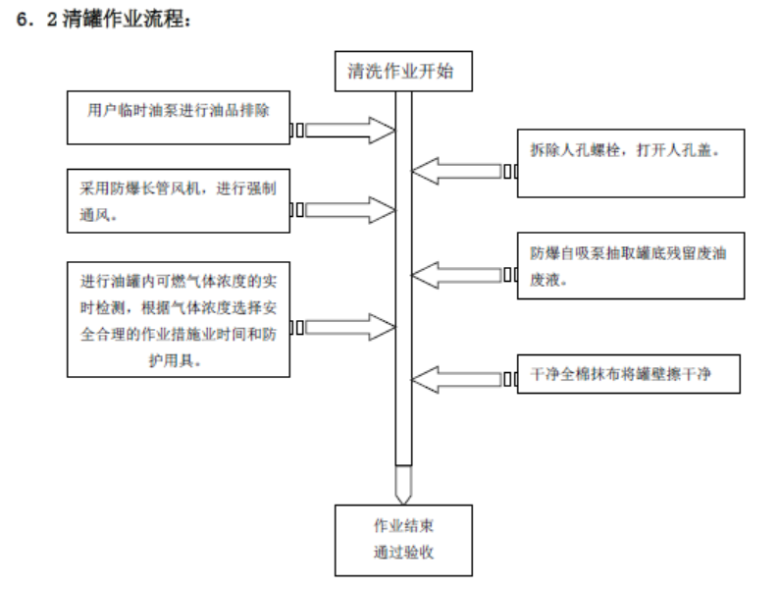  施工组织：项目经理：赵利  施工经理：李志宏  其他人员：孔祥春、赵志达  施工人员、机具及材料：防爆工具、防爆长管螺旋风机、安全带、灭火器等  抽应急预案：编制了火灾、爆炸、人员窒息应急预案，符合要求。  抽2021年1月20日开工报告：  项目名称：北京宜成远兴化工有限责任公司油罐清洗  项目地址：北京市房山区焦庄油库  开工日期：2021年1月20日  计划竣工：2021年1月22日  项目负责人：赵利  施工负责人：李志宏  质检员：刘欣颖  技术、安全交底：2021 年 01 月 19 日  项目内容：  柴油储罐人孔管道及法兰拆除  2、柴油储罐清洗、油气泄漏检查与修复  3、密封面检查，更换垫片  4、罐区操作井内人孔管道及法兰恢复  有双方负责人签字，符合要求  抽2021年1月19日技术交底内容：  施工人员必须按技术要求施工  2、管道及法兰拆除与恢复使用防爆工具  3、电气设备必须由专业电工操作，其他人员无权操作  4、罐内作业要求：符合北京市地方标准DB11/852-2019  的要求  5、所有法兰更换四氟垫片，法兰螺栓对角紧固  技术交底人员签字：李志宏、谷宪、刘欣颖、赵利  抽2021年1月19日安全培训记录：  讲师：赵利  培训内容：  有限空间作业安全防护措施  现场临时用电安全规程  施工现场消防安全规程  高处作业安全防护措施  应急救援预案  有培训人员签字，符合要求。  抽施工设备及材料一览表，符合要求。  抽施工记录：  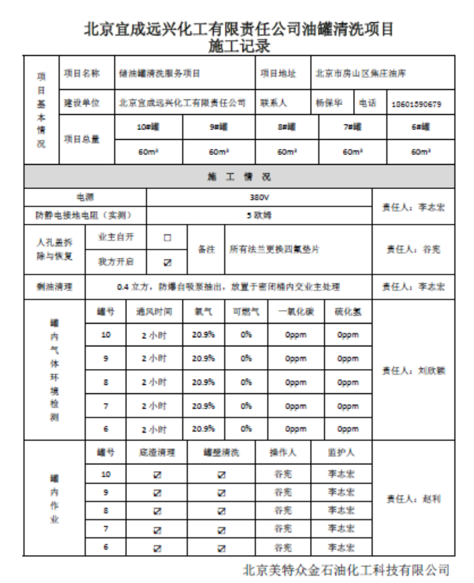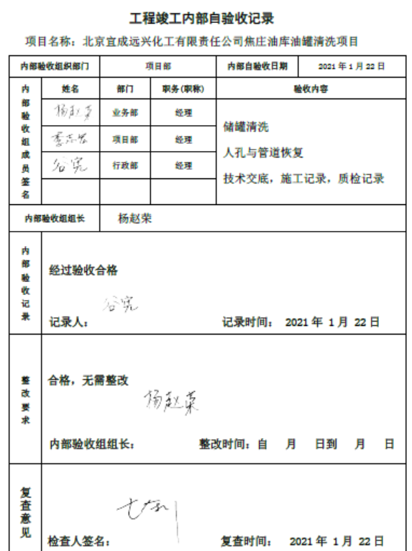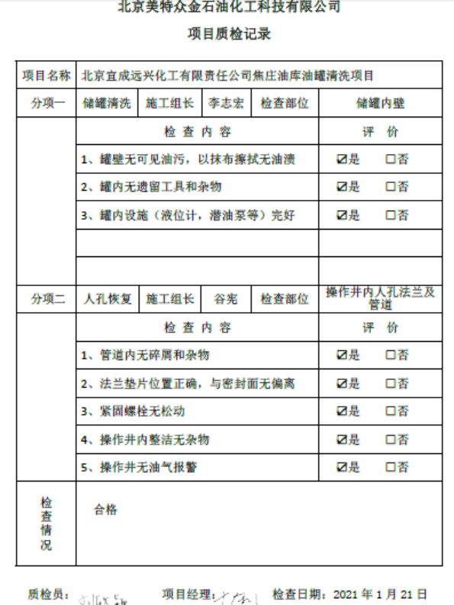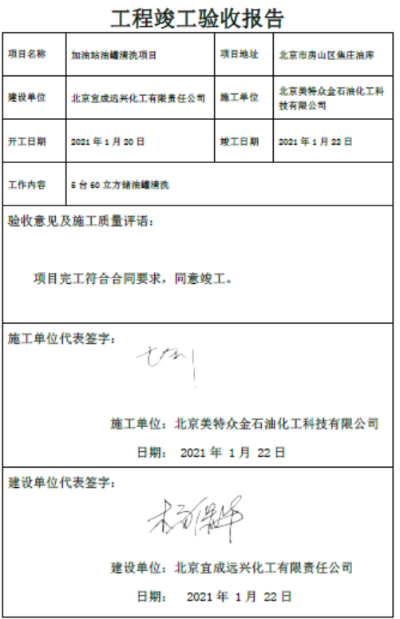  产品放行受控。
不合格输出的控制  不合格和纠正措施 | 8.7  10.2 | 查有《不合格控制程序》《纠正与预防措施控制程序》，对不合格输出进行识别和控制，防止不合格输出的非预期使用或交付。  询问部门负责人称目前没有不合格的非预期使用情况。未发生投诉所引起的不合格。  抽不合格品/不符合评审处置单，本年度未发生不符合事件  针对内审中发现的不合格，采取了纠正措施，并进行验证合格。询问部门负责人称服务过程中未发现严重不合格或同类不合格屡次发生情况，因此未采取纠正措施。  目前风险和机遇无需更新，质量管理体系无需变更。

